**VISUOMENINIO UGDYMO PLANO RENGIMAS**

Dėl ilgalaikio plano formos susitaria mokyklos bendruomenė, tačiau nebūtina siekti vienodos formos. Skirtingų dalykų ar dalykų grupių ilgalaikių planų forma gali skirtis, svarbu atsižvelgti į dalyko (-ų) specifiką ir sudaryti ilgalaikį planą taip, kad jis būtų patogus ir informatyvus mokytojui, padėtų planuoti trumpesnio mokymo(si) laikotarpio (pvz., pamokos, pamokų etapo, savaitės ir pan.) ugdymo procesą, kuriame galėtų būti nurodomi ugdomi pasiekimai, kompetencijos, sąsajos su tarpdalykinėmis temomis. Pamokų ir veiklų planavimo pavyzdžių galima rasti BP įgyvendinimo rekomendacijų dalyje *Veiklų planavimo ir kompetencijų ugdymo pavyzdžiai.* Planuodamas mokymo(si) veiklas mokytojas tikslingai pasirenka, kurias kompetencijas ir pasiekimus ugdys atsižvelgdamas į konkrečios klasės mokinių pasiekimus ir poreikius.

Planavimo darbą palengvins naudojimasis [Švietimo portale](https://www.emokykla.lt/) (emokykla.lt) pateiktos BP [atvaizdavimu](https://www.emokykla.lt/bendrosios-programos/visos-bendrosios-programos/50?st=0&ach-1=0&ach-2=0&ach-3=0&ct=0&res=0) su mokymo(si) turinio, pasiekimų, kompetencijų ir tarpdalykinių temų nurodytomis sąsajomis.

Kompetencijos nurodomos prie kiekvieno pasirinkto koncentro pasiekimo:

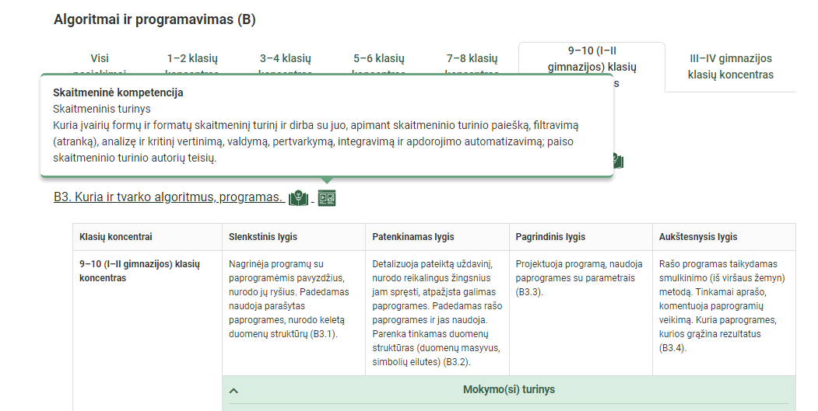

Spustelėjus ant pasirinkto pasiekimo atidaromas pasiekimo lygių požymių ir pasiekimui ugdyti skirto mokymo(si) turinio aprašo langas:

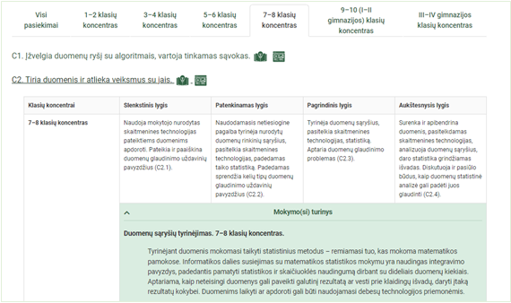

Tarpdalykinės temos nurodomos prie kiekvienos mokymo(si) turinio temos. Užvedus žymeklį ant prie temų pateiktos ikonėlės atsiveria langas, kuriame matoma tarpdalykinė tema ir su ja susieto(-ų) pasiekimo(-ų) ir (ar) mokymo(si) turinio temos(-ų) aprašai.

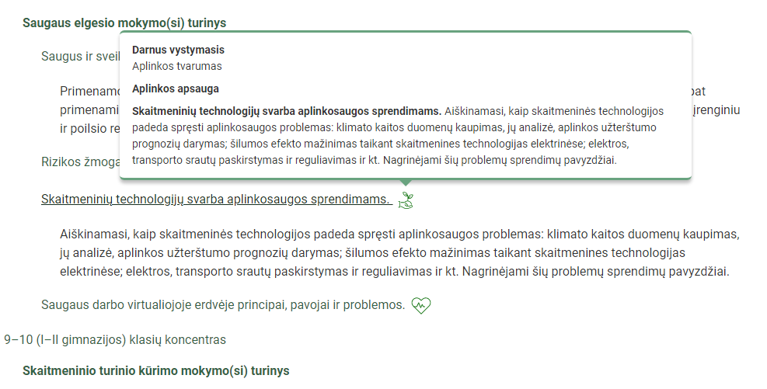

Ilgalaikio plano pavyzdyje pateikiamas preliminarus 70-ies procentų Bendruosiuose ugdymo planuose Visuomeniniam ugdymui numatyto valandų skaičiaus paskirstymas:

* stulpelyje *Mokymo(si) turinio tema* yra pateikiamos Visuomeninio ugdymo bendrosios programos (toliau – BP) temos;
* stulpelyje *Tema* pateiktos galimos pamokų temos, kurias mokytojas gali keisti savo nuožiūra;
* stulpelyje *Valandų skaičius* yra nurodytas galimas nagrinėjant temą pasiekimams ugdyti skirtas pamokų skaičius. Daliai temų valandos nurodytos intervalu, pvz., 1–2. Lentelėje pateiktą pamokų skaičių mokytojas gali keisti atsižvelgdamas į mokinių poreikius, pasirinktas mokymo(si) veiklas ir ugdymo metodus;
* stulpelyje *30 proc. val.* mokytojas, atsižvelgdamas į mokinių poreikius, pasirinktas mokymo(si) veiklas ir ugdymo metodus, galės nurodyti, kaip paskirsto valandas laisvai pasirenkamam turiniui;

**ILGALAIKIO PLANO 3 KLASEI PAVYZDYS**

**Bendra informacija:**

Mokslo metai ____________________________________________________________________________________________

Pamokų skaičius per savaitę ____

Vertinimas:______________________________________________________________________

| **Mokymosi turinio tema** | **Tema (+ BP citata)** | **70 proc.**  **26 val.** | **30 proc.**  **9 val.** | **Kompetencijos** | **Pasiekimai** | **Tarpdalykinės temos** | **Vadovėlis** | **Papildoma medžiaga** |
| --- | --- | --- | --- | --- | --- | --- | --- | --- |
| Visuomenės veiklos pažinimas. | Bendruomeniškumo kūrimas.  B.P. Aptariant probleminius aktualius artimiausios aplinkos klausimus, aiškinamasi, kodėl skiriasi žmonių nuomonės, kalbama, kaip priimti kitokią nuomonę, mandagiai nesutikti, išsakyti ir pagrįsti savo nuomonę. Susipažįstama su demokratinės visuomenės bruožais. | 2 |  | SESG  Pažinimo  Kultūrinė | Artimiausios socialinės aplinkos ir bendruomenės pažinimas | Etninė kultūra | S. Vilutis, S. Žukas. Vaivorykštė. Gyvename kartu. Rugsėjis. 3 klasė, Baltos lankos, 2014. |  |
| Teisės ir pareigos.  B.P. Tyrinėjamos teisės ir pareigos namuose, mokykloje, kalbama, kodėl kiekvienam svarbu žinoti ir suprasti savo teises ir pareigas. Diskutuojama, kokia yra susitarimų reikšmė, siejant ją su demokratijos bruožais, aptariami atvejai, kai susitarimų yra laikomasi arba ne. Prisimenamos piliečio teisės ir pareigos, vaiko ir suaugusiojo teisės, laisvės, aptariamas vaiko teisių gynimas. | 1 |  | Pilietiškumo  Pažinimo | Gyvenimas demokratinėje visuomenėje |  | V. Jonynienė. Mūsų pasaulis. 3 klasė. Pirmoji knyga. Šviesa, 2006. | [Virtuali pažinimo erdvė | Pilietybė (pilietiskumomokykla.lt)](https://pilietiskumomokykla.lt/topics/subtopics/lt-pilietybe)*  [(307) Vaiko konstitucija: žiūrėk ir klausyk! - YouTube](https://www.youtube.com/watch?v=iE1sWHdkC_g)* |
| Saugus ir atsakingas elgesys virtualioje erdvėje.  B.P. Kalbama, koks yra prasmingas (naudingas) laikas prie kompiuterio, kokiems tikslams galima pasitelkti internetinę paiešką, kaip ir kur galima taikyti informacinius, komunikacinius įrenginius. | 1 |  | SESG  Skaitmeninė | Supančios aplinkos pažinimas | Kultūrinis identitetas ir bendruomeniškumas |  | [Pradinis ugdymas - Draugiškas internetas (draugiskasinternetas.lt)](https://www.draugiskasinternetas.lt/kategorija/pradinis-ugdymas/)*  [INTERNETE NEMOKAMŲ SALDAINIŲ NEBŪNA | 9 istorija iš knygos „Pinigai ir kiti Gilučių šeimos reikalai“ (youtube.com)](https://www.youtube.com/watch?v=vNgTNfTjANA&list=PLXcBo1oFe8xmzErtDGCaF96Lf8vOopALQ&index=9)* |
| Lietuvos valstybė ir pasaulis.  B.P. Nagrinėjama, kas yra valdžia ir valstybė, bendra kalba, kultūra, istorija, aiškinamasi, kokie iš protėvių paveldėti papročiai ir tradicijos. Prisimenami Lietuvos valstybės simboliai, jų sukūrimo istorija. Aptariami Lietuvos ir pasaulio piliečiai. Susipažįstama su Europos Sąjunga, aptariama jos reikšmė Lietuvai. | 3 |  | SESG  Kultūrinė | Gyvenimas demokratinėje visuomenėje | Etninė kultūra,  Kultūros paveldas | R. Makarskaitė- Petkevičienė, V. Varnagirienė. Raktas. 3 klasė. Antroji knyga. Šviesa, 2007.  V. Jonynienė. Mūsų pasaulis. 3 klasė. Pirmoji knyga. Šviesa, 2006. | [Virtuali pažinimo erdvė | Valstybės simboliai ir apdovanojimai (pilietiskumomokykla.lt)](https://pilietiskumomokykla.lt/topics/subtopics/lt-valstybes-simboliai-ir-institucijos)* |
| Rinka.  B.P. Pasitelkiant projektines veiklas ir situacinius žaidimus, mokomasi atpažinti pirkėjo ir pardavėjo vaidmenis. Aptariama, kas yra prekės ir (ar) paslaugos kaina, perteklius ir stygius. | 2 |  | Pažinimo Komunikavimo | Orientavimasis rinkoje, ekonominių procesų supratimas ir asmeninių finansų tvarkymas | Socialinė ir ekonominė plėtra |  | [Mokytojo TV: Pamokos kitaip mažiesiems. Mokomės taupyti (emokykla.lt)](https://mokytojotv.emokykla.lt/2020/05/pamokos-kitaip-maziesiems-mokomes.html)*  [Žaidimas „TAXLANDIA“ (emokykla.lt)](https://sena.emokykla.lt/skaitmenines-mokymo-priemones/priemones/priemone/54?r=1)*  [APSIPIRKIMO DIENA | 4 istorija iš knygos „Pinigai ir kiti Gilučių šeimos reikalai“ (youtube.com)](https://www.youtube.com/watch?v=p2_s2EXGuOs&list=PLXcBo1oFe8xmzErtDGCaF96Lf8vOopALQ&index=4)* |
| Aplinkos pažinimas. | Pagrindinės pasaulio kryptys.  B.P. Aiškinamasi apie pagrindines pasaulio kryptis, kalbama, kaip susiorientuoti vietovėje, aptariama kas padeda orientuotis dieną, kas naktį (pavyzdžiui, dieną Saulė, naktį – šiaurinė žvaigždė). | 2 |  | Pažinimo  Kūrybiškumo | Orientavimasis erdvėje ir žemėlapyje |  | S. Vilutis, S. Žukas. Vaivorykštė. Kelionė aplink pasaulį. Gruodis. 3 klasė, Baltos lankos, 2014.  V. Jonynienė. Mūsų pasaulis. 3 klasė. Pirmoji knyga. Šviesa, 2006. |  |
| Vietovės planas, sutartiniai ženklai.  B.P. Mokomasi sudaryti klasės, mokyklos planą. | 1 |  | Pažinimo  Kūrybiškumo | Supančios aplinkos pažinimas,  Orientavimasis erdvėje ir žemėlapyje |  | S. Vilutis, S. Žukas. Vaivorykštė. Kelionė aplink pasaulį. Gruodis. 3 klasė, Baltos lankos, 2014.  R. Makarskaitė- Petkevičienė, V. Varnagirienė. Raktas. 3 klasė. Antroji knyga. Šviesa, 2007. |  |
| Gaublys – Žemės modelis. B.P. Elementari pažintis su gaubliu – Žemės modeliu: aptariama, kaip gaublyje vaizduojama sausuma, vanduo, žemynai ir vandenynai. | 2 |  | Pažinimo  Kūrybiškumo | Supančios aplinkos pažinimas |  | S. Vilutis, S. Žukas. Vaivorykštė. Kelionė aplink pasaulį. Gruodis. 3 klasė, Baltos lankos, 2014.  R. Makarskaitė- Petkevičienė, V. Varnagirienė. Raktas. 3 klasė. Antroji knyga. Šviesa, 2007. |  |
| Lietuvos vieta Europoje. Lietuvos kaimynai.  B.P. Mokomasi apie kaimynines šalis: Latvijos, Lenkijos, Rusijos, Baltarusijos vietą žemėlapyje ir jų sostines. Tyrinėjama Lietuvos geografinė padėtis. | 2 |  | Kultūrinė  Pilietiškumo  Pažinimo | Geografinių sistemų pažinimas,  Orientavimasis erdvėje ir žemėlapyje. |  |  |  |
| Verslas artimiausioje aplinkoje.  B.P. Kalbama, ko reikia žmonėms kaip vartotojams ir ko reikia verslui. Mokomasi apibūdinti artimoje aplinkoje veikiančius verslus. | 1 |  | SESG  Komunikavimo | Verslumo gebėjimų ugdymas, ekonominės aplinkos pažinimas | Finansinis raštingumas |  | [Žaidimas „TAXLANDIA“ (emokykla.lt)](https://sena.emokykla.lt/skaitmenines-mokymo-priemones/priemones/priemone/54?r=1)* |
| Praeitis, dabartis ir ateitis. | Lietuvos valstybės kelias.  B.P. Tyrinėja, kada ir kodėl susikūrė Lietuvos valstybė, aiškinamasi, kuo buvo svarbus Žalgirio mūšis. Aptariama, kodėl Lietuvos Didžioji Kunigaikštystė laikoma sugyvenimo ir tolerancijos pavyzdžiu. | 2 |  | Kultūrinė  Komunikavimo | Istorinės raidos supratimas |  | S. Vilutis, S. Žukas. Vaivorykštė. Apie ką pasakoja gintaro pakabukas. Vasaris. 3 klasė, Baltos lankos, 2015.  R. Makarskaitė- Petkevičienė, V. Varnagirienė. Raktas. 3 klasė. Antroji knyga. Šviesa, 2007. | [Aš, mano šeima ir Lietuvos istorija](https://www.bing.com/videos/riverview/relatedvideo?&q=lietuvos+istorija+pradinukams&&mid=866D3250259F53BFCC1A866D3250259F53BFCC1A&&FORM=VRDGAR)*  [Įdomioji Lietuvos istorija vaikams veda istorikas Doc dr Deimantas Karvelis (youtube.com)](https://www.youtube.com/watch?v=yPmgVJS0UfI)*  [Valdovo pasiuntinys (emokykla.lt)](https://sena.emokykla.lt/skaitmenines-mokymo-priemones/priemones/priemone/236?r=1)* |
| Praeities tyrinėjimas. Abiejų Tautų Respublika: nuo susitarimo būti iki paieškų likti kartu.  B.P. Kalbamasi, ką reiškia gyventi be valstybės: okupacijos ir kova dėl laisvės. Nepriklausomos valstybės kūrimas: Vasario 16-oji ir Kovo 11-oji. | 2 |  | Pažinimo  Kultūrinė  Pilietiškumo | Istorijos tyrimas ir interpretavimas |  | S. Vilutis, S. Žukas. Vaivorykštė. Laiko mašina sukame į praeitį. Sausis. 3 klasė, Baltos lankos, 2014.  V. Jonynienė. Mūsų pasaulis. 3 klasė. Pirmoji knyga. Šviesa, 2006.  R. Makarskaitė- Petkevičienė, V. Varnagirienė. Raktas. 3 klasė. Antroji knyga. Šviesa, 2007. | [Įdomioji Lietuvos istorija vaikams veda istorikas Doc dr Deimantas Karvelis (youtube.com)](https://www.youtube.com/watch?v=yPmgVJS0UfI)*  [Virtuali pažinimo erdvė | Valstybingumas (pilietiskumomokykla.lt)](https://pilietiskumomokykla.lt/topics/subtopics/lt-valstybingumas)*  [Virtuali pažinimo erdvė | Valstybinės šventės (pilietiskumomokykla.lt)](https://pilietiskumomokykla.lt/topics/subtopics/lt-valstybines-sventes)* |
| Mūsų valstybę kūrusios asmenybės.  B.P. Lietuvos karalius Mindaugas. Aptariami Lietuvos didieji kunigaikščiai (Gediminas, Vytautas), Lietuvos tautinės valstybės kūrėjai. Kovojančios Lietuvos prezidentas Jonas Žemaitis-Vytautas, Lietuvos Persitvarkymo Sąjūdis ir nepriklausomos Lietuvos kūrėjai. | 2 |  | Pažinimo  Komunikavimo  Pilietiškumo | Orientavimasis istoriniame laike | Idėjos, asmenybės | V. Jonynienė. Mūsų pasaulis. 3 klasė. Pirmoji knyga. Šviesa, 2006. | [Įdomioji Lietuvos istorija vaikams veda istorikas Doc dr Deimantas Karvelis (youtube.com)](https://www.youtube.com/watch?v=yPmgVJS0UfI)*  Žymūs Lietuvos žmonės [Course: 3 klasė. Pradinis ugdymas | NŠA VMA (lm.lt)](https://nsa.vma.lm.lt/course/view.php?id=84)* |
| Viena, bet įvairi Lietuva.  B.P. Aptariama, kad esame kilę iš įvairių Lietuvos vietų, kalbamasi, kas mus sieja: kalba, vieta (teritorija), istorija, kultūra. | 2 |  | Pažinimo  Komunikavimo  Pilietiškumo | Geografinių tyrimų gebėjimai, Orientavimasis erdvėje ir žemėlapyje | Kultūrinis identitetas ir bendruomeniškumas | V. Jonynienė. Mūsų pasaulis. 3 klasė. Pirmoji knyga. Šviesa, 2006. |  |
| Lietuviai pasaulyje.  B.P. Aptariamos skirtingų likimų žmonių istorijos įvairiose pasaulio kraštuose, tyrinėjama, kuriose šalyse gyvena šeimos giminės, kodėl? | 1 |  | Kultūrinė  Kūrybiškumo  Pilietiškumo | Istorinio, geografinio, verslumo pasakojimo kūrimas,  Orientavimasis erdvėje ir žemėlapyje. | Idėjos, asmenybės,  Darnus vystymasis | S. Vilutis, S. Žukas. Vaivorykštė. Kelionė aplink pasaulį. Gruodis. 3 klasė, Baltos lankos, 2014. |  |

*Pastaba:* Medžiaga peržiūrėta 2024-09-03*